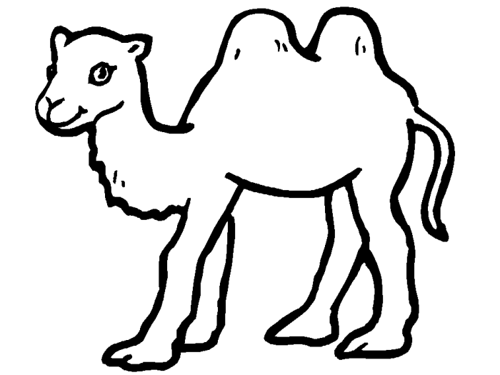

Jan Skácel
Velbloud je __________, jenž bloudí
tam, kde je nouze o _____________,
pro velblouďátko hledá ___________,
___________ hlavu k zemi kloně.

Velbloud pořád ____________,
kde je málo vody.
Hledá v poušti ___________,
aby byly ______________.

František Hrubín
Kuřátko v obilí
Jak to bylo, pohádko?
Zabloudilo kuřátko
za zahradou mezi poli,
pípá, pípá, nožky bolí.
Ve vysokém obilí
bude večer za chvíli.
„Povězte mi, bílé ovsy,
kudy vede cesta do vsi!“
„Jen se zeptej ječmene,
snad si na to vzpomene.“
Kuře bloudí mezi poli,
pípá, pípá, nožky bolí.
„Pověz, milý ječmínku,
jak mám najít maminku?“
Ječmen syčí mezi vousy:
„Ptej se pšenic, vzpomenou si!“
Kuře pípá u pšenic,
nevědí však také nic:
„Milé kuře, je nám líto,
ptej se žita, poví ti to!“
Kuře hledá žitné pole,
ale to je dávno holé.
A na suchá strniska
vítr tiše zapíská:
„Vždyť jsi doma za chalupou.
Slyšíš? V stáji koně dupou,
kocour ve stodole vrní –
a tvá máma za vraty
zob, zob, zobá bílé zrní
s ostatními kuřaty.“
„Děkuji ti, žitné pole!“
„Pozdravuj tam ve stodole!“
„Koho, milé políčko?“
„Zrno i to zrníčko!
Ať se ke mně zjara hlásí,
vychovám z nich nové klasy!“
A tak mámu zakrátko
našlo také kuřátko.

Úkol:
Zamyslete se nad těmito otázkami k textu Které jsou mimoliterární povahy?
Které jsou pseudoliterární až matoucí?
Které jsou literární a jdou k podstatě textu?

Jakou barvu mají kuřátka?
Z čeho a kdy se kuřátka?
Dovedou mluvit?
Jak je možné, že zde kuřátko/ječmen/pšenice/vítr mluví?
Jak vypadá oves, stodola, co to je strniště?
Je správné, že kuřátko zabloudilo?
Proč kuřátko zabloudilo?
Z jakých důvodů básník (báseň) neuvádí, proč kuřátko zabloudilo?
Kdy a kde se příběh odehrává?
Kdo v něm vystupuje?
Kdo ho vypráví?
Jakým způsobem je vyprávěn?
Jakou má tato báseň literární úroveň?
Ztratilo se někdy Hrubínovi kuřátko? Proč se Hrubín zajímal o kuřátka?
Proč se básník roku 1953 zajímal o téma bloudění?
Co představuje kuřátko?
Jakými vlastnostmi se kuřátko vyznačuje?

1. Jiří Žáček
Na obloze čtu si:
na jih odlétají husy.
Na zahradě za úvozem,
jablíčka už zvoní o zem.
V polích podzim hospodaří,
k večeři si mlhu vaří.

2. Jan Skácel
Včera letěl vzduchem první bílý vlas.
Zazvonil,
když zvolna k zemi padal-
a slova,
hrubá, nepokorná slova
v hrdle uvázla mi jako rybí kost.
Mé léto,
ty už také šedivíš?
Je tomu tak
a podzim přijde zítra.
Zas celé stromy budou odlétat,
zas ptát se budem,
kam a komu vstříc.
A ticho, chudé jako polní myš,
tu a tam za zády nám pískne.

3. Emanuel Frynta

Jak je ten podzim smutný,
teskný a přeukrutný -
rve listí z akátů,
zvedáme límce kabátů
a lije jako z putny.

Jak je ta zima krutá,
je tma jen táhne čtvrtá,
Vážem si šály na uzly,
rybník je celý zamrzlý
A mračna šedožlutá,
jak je ta zima krutá.

Jak je ta vesna děsná,
jezevce budí ze sna,
Otvírá hrdla skřivanům,
oráče budí z divanu,
A ztuhlé včelky z česna,
jak je ta vesna děsná.

Jak je to léto strašné,
vysychá voda v kašně,
Musí se sklízet obilí,
vlašťovky žerou motýly
A silnice jsou prašné,
jak je to léto strašné.

Vtom je také řešení
a smysl této básně
Že i když se to necení,
je na podzim i v jeseni
Tak sakramentsky krásně
a to je konec básně.

Mé léto,
ty už také šedivíš?

1. Sestavte sloky a verše básně tak, jak jdou za sebou.
2. Jak jste poznali, že báseň má mít tuto strukturu?

3. Jakého ročního období se týká báseň? Podle čeho jste to poznali?

4.
Navrhovaný název básně

___________________________________________________________________________

Pocity, které v nás báseň vyvolává

___________________________________________________________________________

Proč v nás tyto pocity báseň vyvolává?
___________________________________________________________________________
___________________________________________________________________________

Šlo by s touto básní pracovat také s dětmi na 1. stupni? Jak?
___________________________________________________________________________
___________________________________________________________________________
___________________________________________________________________________

Porovnejte básně mezi sebou

1.
2.

3.

Doplňte do vět vhodné metafory
Hvězdy jsou ___________________ nočního nebe.
Naslouchal ______________ řeky.
___________ lásky ___________ jeho srdce
A píseň mladých vod/ tvé srdce __________ a hlavu štěstím ____________(K. Toman)
Milan pohnul nazrzlým obočím: _________________________________________________
(E. Řezáčová)
Život je __________________________________________________ (J. V. Sládek)
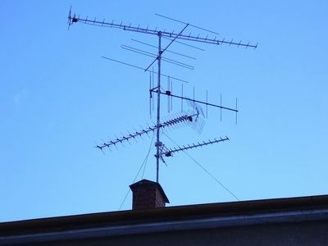
Věda se stala pro mnoho hospodářských pracovníků ______________________________________________ (Radoslav Selucký)
Bílé krvinky, __________________________ , jsou důslednými ________________organismu. (Hanuš Kafka).

Doplňte chybějící slova, metaforické vyjádření pro anténu:
a) Ivo Šmoldas: Jižní Město

Napadl sníh a na Zemi
je klid.
Po střechách chrastí antény
jak______________________________ .

Jak _______________________________
ve vlnách, jež nezříme,
za šupinami zdí
jsou Čechy mé.

Zdůvodněte, proč jste se rozhodli zvolit právě tato slova:
______________________________________________________________________________________________________________________________________________________________________________

b) Jiří Wolker: Poštovní schránka (Host do domu)

Poštovní schránka na rohu ulice,
to není nějaká lecjaká věc.
Kvete modře,
lidé si jí váží velice,
svěřují se jí docela,
Psaníčka do ní házejí ze dvou stran,
z jedné smutná a z druhé veselá.
Psaníčka jsou bílá jako pel
a čekají na vlaky, lodě a člověka,
aby jak čmelák a vítr je do dálek rozesel,
- tam, kde jsou srdce,
blizny červené,
schované v růžovém okvětí.
Když na ně psaní doletí,
narostou na nich plody
sladké nebo trpké.

Porovnejte metafory v obou textech. Co mají společného a v čem se liší?
______________________________________________________________________________________________________________________________________________________________________________

Literární postava
_________________________________________________________________________

Narodil jsem se v roce 1632 ve městě York do dobré rodiny. Byl jsem třetí syn a bez získání průpravy v nějakém řemesle mě začaly napadat hříšné myšlenky. Otec nakonec rozhodl, že se budu věnovat právu, ale já toužil po jediném – dostat se na moře. (…)
Ještě téměř rok jsem vydržel doma. Už jsem se s otcem ani matkou neradil a nechal je, ať se s tím vyrovnají po svém. Bez otcova požehnání jsem prvního září roku 1651 nastoupil v Hullu na loď a vydal se do Londýna. Obávám se, že tak rychle a na tak dlouhou dobu jako mne trampoty žádného mladého dobrodruha nezasáhly. (…)
Zřejmě jsem se zachránil sám. Byl jsem zmáčený, neměl co na sebe ani nic k jídlu a neměl jsem ani žádnou zbraň nebo nástroj, abych si mohl ulovit nějaké zvíře nebo se postarat o svou obranu. Nedokázal jsem myslet na nic jiného, než že si vylezu na nějaký strom a prosedím na větvi noc v úvahách, jakou smrtí zemřu. Neviděl jsem žádnou naději na přežití.
(…)
Devatenáctého prosince 1686 jsem opustil ostrov, kde jsem prožil dvacet osm let, dva měsíce a devatenáct dní. Pátek mě doprovázel a ukázal se jako velice oddaný sluha. Odvezl jsem si s sebou také čepici z kozí kůže, slunečník a papouška. Nezapomněl jsem ani na peníze, které mi tak dlouho nebyly k ničemu, až ztratily lesk. (…)

Otázky
- Poznali, o jakou postavu se jedná? Kdo příběh vypráví? Podle čeho jste to poznali?

- Jak na vás hrdina působí? Je vám sympatický? Je to kladná postava?
- Jak byste ho charakterizovali?

- Jaký byl hrdina na začátku? Změnil se nějak v průběhu toho, co prožil? Jak?
- Která vlastnost hrdiny je pro vývoj událostí nejdůležitější?

- Jak se asi hrdina cítil, když se po dvaceti osmi letech vrátil do rodné Anglie?

_________________
Jméno postavy

____________________ ____________________
Jaká je postava – dvě přídavná jména, která ji vystihují

____________________ ______________________ ______________________
Tři slovesa, která charakterizují postavu

___________________________________________________________________________
Věta ze čtyř slov, citát nebo heslo postavy, které ji nejvíce vystihuje

________________________
podstatné jméno, citoslovce shrnující můj dojem z postavy

Literární postavy - jména
Úryvek 1: Jedna chudá vdova měla dvě dcery, dvojčata. Byly si v tváři tak podobny, že je nebylo možné rozeznat. Tím rozdílnější byly ale jejich povahy. Dobrunka byla děvče poslušné, pracovité, přívětivé a rozumné, zkrátka děvče nadobyčej dobré. Zloboha naproti tomu byla zlá, mstivá, neposlušná, lenivá a hrdá, měla všecky nectnosti, které jen vedle sebe mohou být. A matka přece jen Zlobohu ráda měla, a kde jen mohla, jí nadlehčovala. Bydlely v lese v malé chaloupce, kam člověk málokdy zabloudil, ačkoli to nedaleko města bylo. (…)
„Co jsi dělala povždy, má drahá Dobrunko? Zajisté že jsi pořád předla?“
„Máte pravdu, drahý manželi,“ odpověděla oulisně Zloboha; „ale můj starý kolovrátek se mi pokazil, i přišel sem jakýsi chlapec a prodával překrásný zlatý kolovrátek, ten jsem si místo onoho koupila.“
„Ten mi musíš hned ukázat,“ řekl kníže, a pojav Zlobohu pod paží, vedl ji ze síně. Šla s ním do pokoje, kde měla kolovrátek schovaný, a tam mu ho ukazovala. Dobromilovi se kolovrátek náramně líbil. „Sedni si, Dobrunko,“ promluvil k ženě, „a zapřed na něj, já bych tě již zase jednou rád u přeslice viděl.“ - Ta se nedala dlouho pobízet a honem ke kolovrátku zasedla. Dává nohu na podnožku, aby kolečkem zatočila, tu začne něco v kolovrátku zpívat: „Nevěř, pane, nevěř jí, ona tebe ošidí; tvou ženou nikdy nebyla, ženu tvou ti zabila.“ (…)
Zlatý kolovrátek byl ten tam, Dobrunka si ale vyhledala svůj starý a pilně předla na košile pro svého milého muže. Žádný v celé zemi neměl tak tenké košile a nebyl tak šťastný jako kníže Dobromil.
Úryvek 2

Vstaňte, mamičko, jděte zas,
ptejte se, zač ten kužel as?“ -
„Za oči, paní, jinak není,
tak mi dal otec poručení,
za dvě oči jest.“
„Za oči!? Neslýchaná věc! (…)
„Mámo, mamičko, co počít?
A já ten kužel musím mít!
Jděte tam zase do komory,
jsou tam ty oči naší Dory,
ať je odnese.“
Pachole oči přijalo,
do lesa zpátky spěchalo. -
„Podej mi, chlapče, živé vody,
nechť bude tělo beze škody,
jako kdy prve.“ (…)
„Pojď se, má paní, posadit,
upřeď mi z lásky zlatou nit.“ -
Ke kolovrátku chutě sedla,
jak zatočila, celá zbledla -
běda, jaký zpěv!
„Vrrr - zlou to předeš nit!
Přišla jsi krále ošidit:
nevlastní sestru jsi zabila,
údův a očí ji zbavila -
vrrr - zlá to nit!“
Jak ta slova král uslyšel,
skočil na vrance, k lesu jel;
hledal a volal v šírélesy:
„Kdes, má Dorničko, kde jsi, kde jsi,
kdes, má rozmilá?“(…)
I přišla svatba zase zpět,
panna nevěsta jako květ;
i byly hody, radování,
hudby a plesy bez ustání
po tři neděle.
A co ta matka babice?
A co ta dcera hadice? -
Hoj, vyjí čtyři vlci v lese,
každý po jedné noze nese
ze dvou ženských těl.
Z hlavy jim oči vyňaty,
ruce i nohy uťaty:
co prve panně udělaly,
toho teď na se dočekaly
v lese hlubokém.

Jména postav
1. Z jakého díla jsou převzaty úryvky? Jak jste to poznali?

2. K jakému žánry byste díla přiřadili? Proč?

3. Napište jména hlavních postav

1. úryvek –

2. úryvek –

4. Co jména postav z úryvků vypovídají o postavách samotných?

5. Jak působí tato jména postav na čtenáře?

